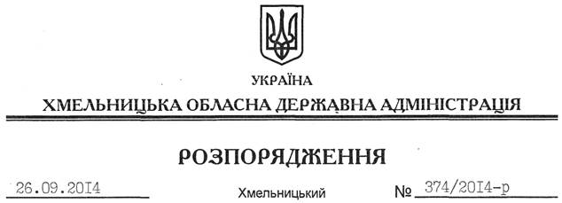

Про передачу в оренду земельної ділянки ТзОВ “ВЕСТ ОЙЛ ГРУП”

На підставі статей 6, 21, 39 Закону України “Про місцеві державні адміністрації”, статей 17, 93, 120, 122-124, 125, 126, 134 Земельного кодексу України, розглянувши клопотання ТзОВ “ВЕСТ ОЙЛ ГРУП”:
1. Надати в оренду терміном на 49 років Товариству з обмеженою відповідальністю “ВЕСТ ОЙЛ ГРУП” земельну ділянку площею 0,22 га, кадастровий номер 6825082200:05:002:0007 (землі промисловості, транспорту, зв’язку, енергетики, оборони та іншого призначення), для розміщення та експлуатації основних, підсобних і допоміжних будівель та споруд автомобільного транспорту та дорожнього господарства, яка розташована за межами населених пунктів Грузевицької сільської ради Хмельницького району.
2. Хмельницькій районній державній адміністрації укласти договір оренди вказаної земельної ділянки на умовах, визначених цим розпорядженням, встановивши орендну плату у розмірі, передбаченому Податковим кодексом України та Законом України “Про оренду землі”.
3. ТзОВ “ВЕСТ ОЙЛ ГРУП” приступити до використання земельної ділянки після підписання Акту прийому-передачі та здійснення державної реєстрації права оренди у Державному реєстрі речових прав.
4. Контроль за виконанням цього розпорядження покласти на заступника голови облдержадміністрації В.Кальніченка.

Голова адміністрації Л.Прус

вик. Ягодін Д.М.
тел. 72-65-06
від. ЯН – 1 прим.
19.09.2014

